# Du skal besvare følgende spørgsmål og præsentere for resten af klassen

**Hvad er formålet med valutapolitik?**

**Hvad er hhv. devaluering og revaluering?**

**Forklar konsekvenserne af, hvis staten devaluerer den danske krone ud fra nedenstående figur 7.13.**

* **Hvilke positive effekter er der på de økonomiske mål? Og hvilke konsekvenser er der?**

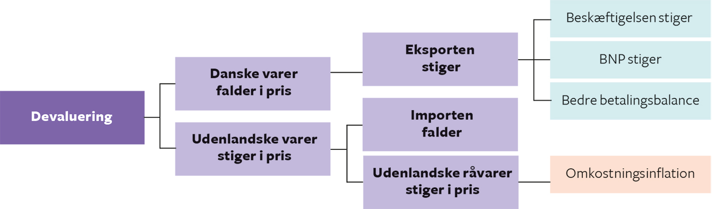

**Valutaen, den danske krone, er låst fast efter en centralkurs. Hvorfor? (se s. 152-153)**

**Hvad er den danske model? (Læs her:** [**https://samfundsfag-c.systime.dk/?id=764**](https://samfundsfag-c.systime.dk/?id=764) **eller se video:** [**https://www.foa.dk/raad-regler/overenskomst/den-danske-model**](https://www.foa.dk/raad-regler/overenskomst/den-danske-model) **)**

**Hvilken betydning har den danske model for muligheden for at føre indkomstpolitik i Danmark?**

God arbejdslyst

Maria ☺